kosz Kemi 003218

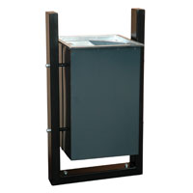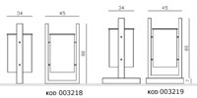
kosz Kemi 003218
Projekt: Dariusz Kronowski dla KOMSERWIS

kosz Kemi 003218
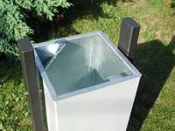
Przykładowa realizacja

Dane techniczne  - wysokość:  - szerokość:  - długość:  - pojemność:  - waga: | 003218  - 80 cm  - 34 cm  - 45 cm  - 35 l  - ok. 20 kg
Materiały
- obudowa, konstrukcja i pojemnik: stal malowana proszkowo

Kolorystyka
- pojemnik: ocynkowany, czarny, grafitowy
- obudowa i konstrukcja: czarna, grafitowa

